DANS CE CADRE

Il est interdit aux candidats de signer leur composition ou d'y mettre un signe quelconque pouvant indiquer sa provenance.
Académie :
Examen : Spécialité/option : Epreuve/sous épreuve : NOM :
(en majuscule, suivi s’il y a lieu, du nom d’épouse)
Prénoms :
Né(e) le :
Session :
Série : Repère de l’épreuve :
N° du candidat
(le numéro est celui qui figure sur la convocation ou liste d’appel)
Appréciation du correcteur

Note :
NE RIEN ECRIRE

BTS Assistance technique d’ingénieur
EPREUVE E.4 : Etude d’un système pluritechnologique

Sous épreuve : Etude des spécifications générales d’un système pluritechnologique | U41

Dossier Réponse

LIGNE DE TRI DE FEUILLES DE TOLES

Ce dossier comprend les documents DR1 à DR12

Temps conseillé

Lecture du sujet |  | 10 min
Partie A | Validation de la nouvelle organisation de travail | 20 min
Partie B | Planification de l’aménagement et de l’implantation de la nouvelle ligne de tri | 50 min
Partie C | Automatisation de la ligne de tri | 50 min
Partie D | Choix du capteur S40 | 20 min
Partie E | Analyse des risques et rédaction d’une fiche sécurité | 30 min

BTS Assistance Technique d’Ingénieur | Code : | Session 2015 | SUJET
EPREUVE U41 | Durée : 3h00 | Coefficient : 3

NE RIEN ÉCRIRE DANS CETTE PARTIE
L’aménagement et l’implantation de la nouvelle ligne de tri entre dans une stratégie globale de
réduction des coûts de production. Cela engendre des modifications de cycle de fabrication et des tâches dédiées à chaque opérateur.
L’objectif de l’étude est donc de valider la faisabilité et de prévoir la mise en place de la nouvelle ligne de tri.

Partie A - Validation de la nouvelle organisation de travail

Présentation
L’organisation actuelle de l’atelier est la suivante :
- Chaque opérateur de l’atelier est affecté à une tâche précise sur la ligne principale (découpe de tôle) du process de production de l’atelier.
- Lors d’une baisse de charge, un des opérateurs est affecté à l’opération de tri manuel des tôles rebutées.

Pour l’organisation future de l’atelier, il est prévu de modifier les tâches des opérateurs sur la ligne principale et de dédier un seul opérateur au poste de tri automatique.

Le but de cette partie est de vérifier que cette nouvelle organisation de travail est compatible avec le taux d’occupation de l’opérateur désigné pour le tri automatique des tôles rebutées.
Se référer aux documents techniques DT1, DT2 et DT3.

Tous les temps seront donnés en minute.

Q1A - Déterminer le temps total nécessaire au chargement d’une nouvelle palette.

Q2A - Déterminer le temps nécessaire au lancement et arrêt d’une opération de triage.
Calculer alors le temps total dédié à ces deux opérations pour une semaine.
Temps lancement et arrêt d’une opération de triage = Temps de lancement et arrêt pour une semaine =

Q3A - Déterminer le temps total nécessaire aux opérations de triage des tôles pour une semaine.
Nombre de tôles triées par semaine =

Temps total des opérations de triage par semaine =

BTS Assistance Technique d’Ingénieur | Code : | Session 2015 | SUJET
EPREUVE U41 | Durée : 3h00 | Coefficient : 3 | Page DR 1/12

NE RIEN ÉCRIRE DANS CETTE PARTIE

Q4A - Déterminer le temps total pour l’ensemble des opérations (chargement + lancement et arrêt + triage) de triage des tôles sur une semaine en min et en heure.

Q5A - Calculer le nouveau taux de charge de l’opérateur sur une semaine

.

Q6A - Conclusion

Partie B - Planification de l’aménagement et de l’implantation de la nouvelle ligne de tri

Présentation
Afin d’assurer une bonne coordination des travaux entre les différents sous-traitants, le responsable des travaux décide de planifier l’aménagement et l’implantation de la nouvelle ligne de tri en utilisant l’outil PERT (cf document DT4).
Un groupe de projet a défini les tâches nécessaires à la mise en place de la ligne et les a répertoriées dans le tableau. (cf document DT4).
Se référer au document technique DT4

Analyse du projet

Q1B - Compléter le tableau (cases non grisées) des antériorités du document DR4 afin de définir le rang d’affectation des tâches.

Q2B - Compléter le diagramme de PERT du document DR5 en incluant les tâches D, E, H et L.

Q3B - Calculer les dates au plus tôt et au plus tard des tâches mises sur le réseau PERT à la question précédente et des tâches 4, 11, 12, 13 et 14. Reporter les valeurs sur le réseau PERT.

BTS Assistance Technique d’Ingénieur | Code : | Session 2015 | SUJET
EPREUVE U41 | Durée : 3h00 | Coefficient : 3 | Page DR 2/12

NE RIEN ÉCRIRE DANS CETTE PARTIE
Q4B - Quelle est alors la durée totale du projet.

Q5B - Déterminer les marges libres et totales des tâches non grisées :
Tâches | A | B | C | D | E | F | G | H | I | J | K | L | M | N | O | P | Q | R | S | T
Marge libre | 0 | 0 | 0 | x | x | 0 | 0 | x | 0 | 1 | 1 | x | 0
Marge totale | 0 | 0.5 | 0.5 | x | x | 0 | 0 | x | 0 | 1 | 1 | x | 0

Q6B - Dans le DR 5/12, indiquer les tâches du chemin critique. Justifier. Tracer en rouge le chemin critique sur le réseau PERT. (DR5)

L’entreprise désire mettre en œuvre la ligne de triage pour le début de la semaine 32 de l’année 2016 et peut lancer le projet dès le début de la semaine 12 de la même année.

Q7B - Quelle est alors la marge totale du projet

La mise au point du convoyeur modifié (tâche M) est plus longue que prévue et sa durée réelle est de 5 semaines au lieu de 2 semaines.

Q8B - Y a-t-il une conséquence sur la fin prévue du projet ? Justifier.
Si oui, donner le nombre de semaine de retard de la livraison du projet.

BTS Assistance Technique d’Ingénieur | Code : | Session 2015 | SUJET
EPREUVE U41 | Durée : 3h00 | Coefficient : 3 | Page DR 3/12

NE RIEN ÉCRIRE DANS CETTE PARTIE
Tableau des antériorités (aff signifie que la tâche est affectée au niveau considéré)

Rang | 10
 | 9
 | 8
 | 7
 | 6
 | 5 |  |  |  |  | aff |  |  |  |  | aff |  | aff |  | aff |  | aff |  | - |  |  |  |  |  | M | Q |  | R | S
 | 4 |  |  |  | aff | - |  |  |  | aff | - |  | - |  | - |  | - |  |  |  |  |  |  |  | M | Q |  | R | S
 | 3 |  |  | aff | - | D |  |  |  | - | H |  | H |  | H |  | H |  | IJ KL |  |  |  | aff | aff | M | Q |  | R | S
 | 2 |  | aff | - | C | D | aff | aff |  | C | H |  | H |  | H |  | H |  | IJ KL |  | aff |  | - | - | FM  OP | Q |  | R | S
 | 1 | aff | A | B | C | D | A | A |  | C | FG H |  | FG H |  | FG H |  | H |  | IJ KL |  | A |  | N | N | FM  OP | Q |  | R | S
T
S |  |  |  |  |  |  |  |  |  |  |  |  |  |  |  |  |  |  |  |  |  |  |  |  |  |  |  |  | X
R |  |  |  |  |  |  |  |  |  |  |  |  |  |  |  |  |  |  |  |  |  |  |  |  |  |  |  | X
Q |  |  |  |  |  |  |  |  |  |  |  |  |  |  |  |  |  |  |  |  |  |  |  |  |  |  | X
P |  |  |  |  |  |  |  |  |  |  |  |  |  |  |  |  |  |  |  |  |  |  |  |  | X
O |  |  |  |  |  |  |  |  |  |  |  |  |  |  |  |  |  |  |  |  |  |  |  |  | X
N |  |  |  |  |  |  |  |  |  |  |  |  |  |  |  |  |  |  |  |  |  |  | X | X
M |  |  |  |  |  |  |  |  |  |  |  |  |  |  |  |  |  |  |  |  |  |  |  |  | X
L |  |  |  |  |  |  |  |  |  |  |  |  |  |  |  |  |  |  |  | X
K |  |  |  |  |  |  |  |  |  |  |  |  |  |  |  |  |  |  |  | X
J |  |  |  |  |  |  |  |  |  |  |  |  |  |  |  |  |  |  |  | X
I |  |  |  |  |  |  |  |  |  |  |  |  |  |  |  |  |  |  |  | X
H |  |  |  |  |  |  |  |  |  |  |  | X |  | X |  | X |  | X
G |  |  |  |  |  |  |  |  |  |  |  | X |  | X |  | X
F |  |  |  |  |  |  |  |  |  |  |  | X |  | X |  | X
E |  |  |  |  |  |  |  |  |  |  |  |  |  |  |  |  |  |  |  |  |  |  |  |  | X
D |  |  |  |  |  | X
C |  |  |  |  | X |  |  |  |  | X
B |  |  |  | X
A |  |  | X |  |  |  | X |  | X |  |  |  |  |  |  |  |  |  |  |  |  | X
 |  | A | B | C | D | E | F | G |  | H |  | I |  | J |  | K |  | L |  | M |  | N | O | P | Q |  | R | S | T
Pour f a i r e
Il faut

BTS Assistance Technique d’Ingénieur | Code : | Session 2015 | SUJET
EPREUVE U41 | Durée : 3h00 | Coefficient : 3 | Page DR 4/12

6
5
4,5
7
C(0,5)
7
3
6,5
4
f0(0)
B(2)
F(5)
I(4)
R(1)
Q(2)
A(2)
M(2)
8
7 7
9
11 11
10
13 13
11
12
1
2
2 2
J(3)
0
0
K(3)
G(5)
N(0,5)
O(0,5)
4
P(1)

NE RIEN ÉCRIRE DANS CETTE PARTIE

Diagramme PERT
T(0,5)
S(2)
13
14

BTS Assistance Technique d’Ingénieur | Code : | Session 2015 | SUJET
EPREUVE U41 | Durée : 3h00 | Coefficient : 3 | Page DR 5/12

Partie C - Automatisation de la ligne de tri.

Présentation
L'étude porte sur l'automatisation du tri des feuilles, la synchronisation des GRAFCET du dépileur, du tri et de l’empileur.
Les feuilles conformes vont directement dans l'empileur.
En mode tri automatique, l’arrivée en amont de l’aiguillage d’une feuille non conforme est détectée simultanément par le capteur S1 (présence feuille) et par le capteur optique S40 non représenté (présence perforation). La détection d’une perforation commande la rentrée du vérin éjecteur aiguillant ainsi la feuille vers la palette « Rebut ». Dès la désactivation du capteur S13, le vérin reprend sa position initiale. Voir DT5, DT6, DT7 et DT8.
Se référer aux documents techniques DT5, DT6, DT7, DT8 et DT9.

Q1C - Donner l'équation de la réceptivité entre l'étape 14 et l'étape 10 du GRAFCET de coordination des tâches.

Q2C - Réécrire le grafcet de tri (GPT) point de vue partie opérative.

30

................................................

31 ................................................................

..........................................
Le capteur à rupture brusque FC1-FC2 (voir DT9) autorise la montée du plateau du dépileur à mesure que les feuilles de tôles sont évacuées.

Q3C - Calculer le nombre de tôles dépilées entre chaque commande de montée du plateau du dépileur. On rappelle que l’épaisseur des tôles est de 0.5 mm.
L’Hystérésis entre l’activation et la désactivation des contacts FC1 & FC2 = ………………. mm Soit …………………………………………………..= …………………….. tôles

BTS Assistance Technique d’Ingénieur | Code : | Session 2015 | SUJET
EPREUVE U41 | Durée : 3h00 | Coefficient : 3 | Page DR 6/12

FC1
FC2
Q4C - Compléter le GRAFCET dépileur (GPD) du point de vue de la partie opérative.
DEPILEUR
20

2 sec / X13
FC2 FC1
21 M5m:=1 M5m:=0 ...................
..............
....................
22 M5m:=0 ...................

.......................
23 "Attente changement palette" X14

Q5C - Compléter le GRAFCET Empileur (GPE) du point de vue de la partie opérative.
EMPILEUR
40
.................
41 .............

..................
....................
42
X 14

BTS Assistance Technique d’Ingénieur | Code : | Session 2015 | SUJET
EPREUVE U41 | Durée : 3h00 | Coefficient : 3 | Page DR 7/12

Partie D - Choix du capteur S40

Présentation
L'automatisation du poste de tri nécessite l'installation d'un capteur destiné à détecter le trou dans les tôles à rebuter.
L’espace de montage du capteur étant réduit, il sera installé à 150 mm au-dessus du convoyeur et le réflecteur sera fixé à 150 mm sous le convoyeur. Dans ces conditions d'installation, le coefficient de réflexion sera de l'ordre de 30 %. Les tôles sont brillantes. La vitesse maximale linéaire du convoyeur est de 2 m / s. Le trou à détecter a un diamètre de 60 mm.
Se référer aux documents techniques DT10 et DT11.

Q1D - Vérifier qu'un détecteur optique est adapté à l'application.

Q2D - Choisir le type de détecteur optique

Q3D - Le détecteur sera en boîtier métallique, sortie PNP, muni d'un câble de raccordement.
Donner la référence du détecteur. Relever la tension d'emploi et la portée.

Q4D - Vérifier la pertinence de ce choix compte tenu du coefficient de réflexion du milieu.

BTS Assistance Technique d’Ingénieur | Code : | Session 2015 | SUJET
EPREUVE U41 | Durée : 3h00 | Coefficient : 3 | Page DR 8/12

Q5D - Relever dans la documentation, la fréquence maximum de commutation de ce capteur.

Q6D - On suppose le détecteur parfaitement centré par rapport au trou dans la tôle.
Calculer le temps de passage de la perforation devant le capteur :

Q7D - Déduire des questions 5 et 6 si la fréquence de commutation du capteur est adaptée à la vitesse de défilement des tôles.

BTS Assistance Technique d’Ingénieur | Code : | Session 2015 | SUJET
EPREUVE U41 | Durée : 3h00 | Coefficient : 3 | Page DR 9/12

NE RIEN ÉCRIRE DANS CETTE PARTIE
Q8D - Raccorder le détecteur optique sur la nouvelle carte TSX DMZ 28DR implantée à l'emplacement 3 de l'API à l'adresse %I3.0.

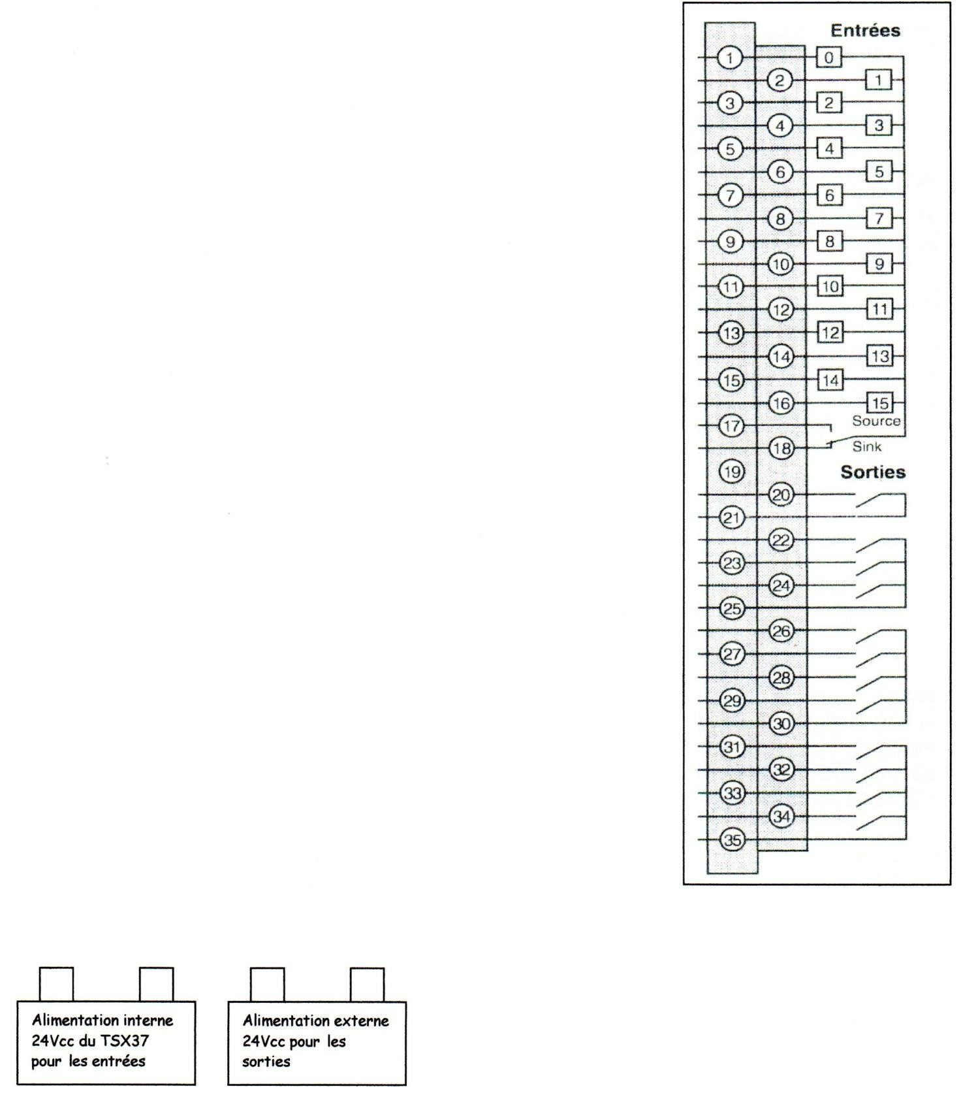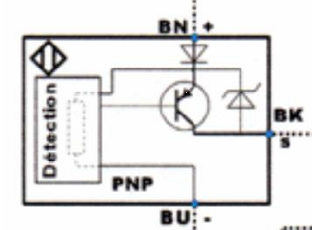
Carte emplacement 3

+ -

BTS Assistance Technique d’Ingénieur | Code : | Session 2015 | SUJET
EPREUVE U41 | Durée : 3h00 | Coefficient : 3 | Page DR 10/12

Partie E - Analyse des risques et rédaction d’une fiche sécurité de la nouvelle ligne de tri

Présentation
L’implantation de la ligne de tri impose à l’entreprise FRANPAC de revoir les consignes de sécurité ainsi que les documents de prévention des risques.
Dans un premier temps, l’entreprise a fait un inventaire des risques liés au poste sur une grille d’évaluation des risques (cf documents DT12 et DT13).
Se référer aux documents techniques DT12, DT13, DT14 et DT15.

L’objectif de cette partie consiste à compléter la grille d’évaluation des risques et la nouvelle fiche de sécurité.
Q1E - En vous aidant de la première ligne de la grille d’évaluation des risques de DT12 et du paragraphe « Le bruit au travail » de DT14, justifier le port de protections auditives.

Q2E - En vous aidant des DT12+13 et du paragraphe « Analyses des risques » du DT14, compléter les deux premières lignes de la grille d’évaluation des risques ci-dessous.
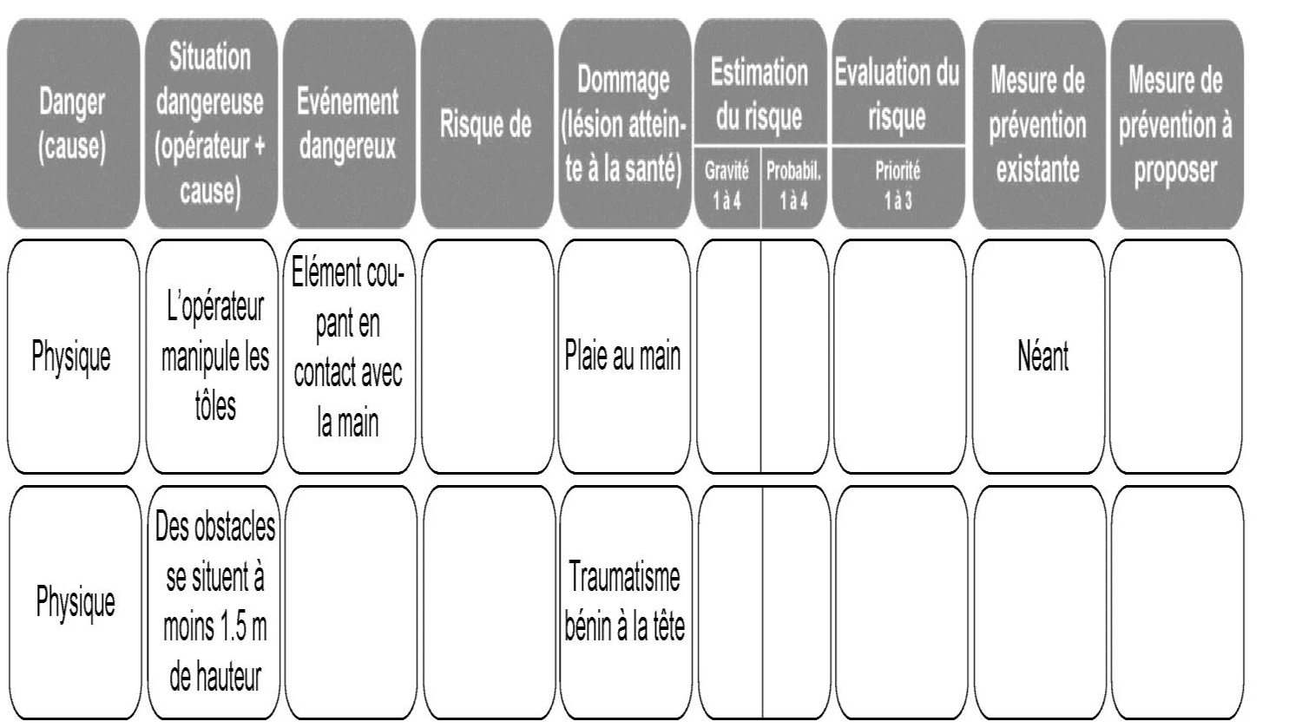

Plaie aux mains

BTS Assistance Technique d’Ingénieur | Code : | Session 2015 | SUJET
EPREUVE U41 | Durée : 3h00 | Coefficient : 3 | Page DR 11/12

Q3E - A l’aide de vos réponses précédentes, de la colonne « Mesure de prévention à proposer » de la grille d’évaluation des risques (DT12 et DT13) et du document DT15, remplir la FICHE SECURITE suivante en :
  - Complétant la zone « Consignes » et en donnant le numéro du panneau de consigne de sécurité* dans la zone « Plan d’ensemble ».
  - Ecrivant dans la zone « Equipement de Protection Individuelle », le numéro des pictogrammes correspondant aux EPI obligatoire
  - Complétant la zone « Démarche à suivre en cas d’accident ou d’incident »
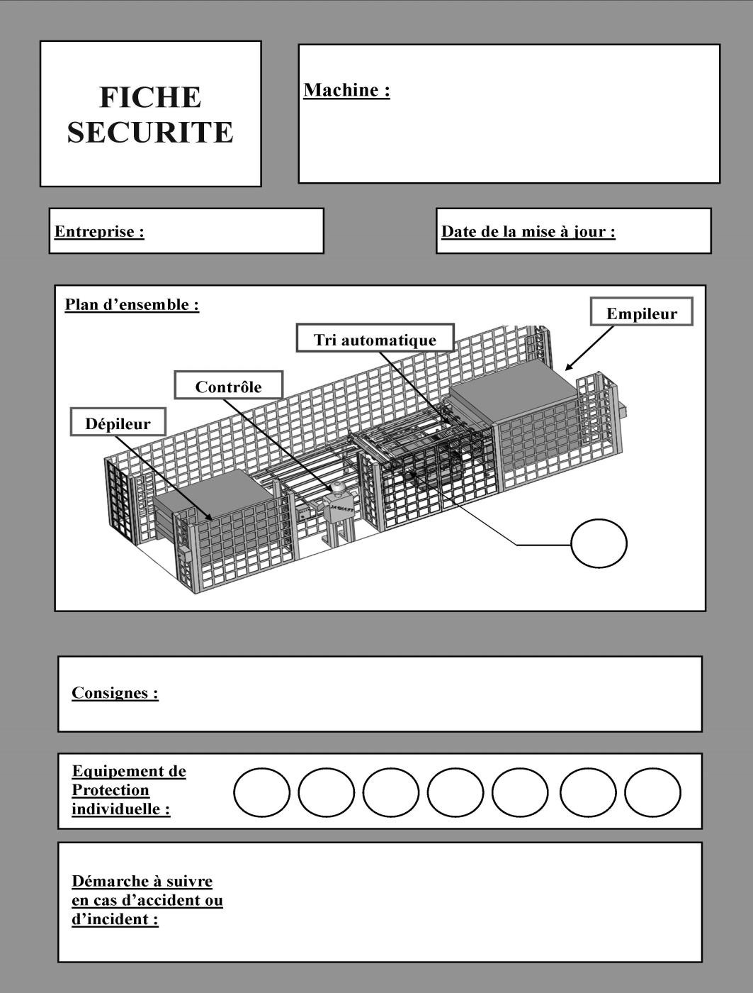
LIGNE DE TRI DE
FEUILLES DE TÔLES
FRANPAC
*

BTS Assistance Technique d’Ingénieur | Code : | Session 2015 | SUJET
EPREUVE U41 | Durée : 3h00 | Coefficient : 3 | Page DR 12/12

